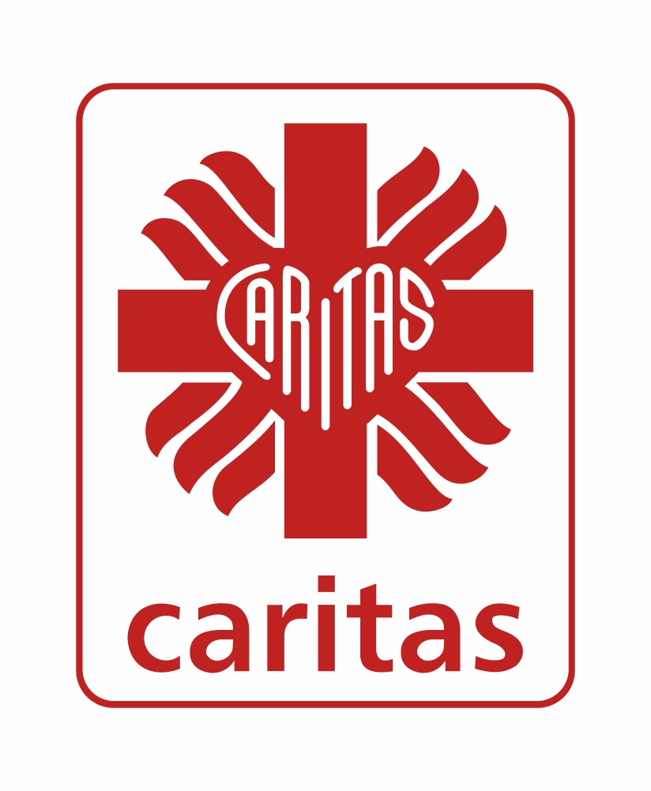
Caritas Diecezji Łomżyńskiej

Akcja charytatywna „Jałmużna Wielkopostna” – Skarbonka Miłosierdzia

Instrukcja przebiegu akcji:

- Celem Akcji „Jałmużna Wielkopostna” jest to pomoc materialna dotycząca dofinansowania leczenia, rehabilitacji, profilaktyki zdrowotnej dzieci i dorosłych z terenu Diecezji Łomżyńskiej
- Współorganizatorami Akcji są Szkoły i Parafie, a głównie Szkolne Koła Caritas, Parafialne Zespoły Caritas.
- Akcja odbywa się na terenie Diecezji Łomżyńskiej, w okresie Postu Wielkanocnego, aż do Święta Caritas tj. pierwszą niedzielę po Świętach Wielkanocnych.
- Za przebieg Akcji w danej szkole lub parafii odpowiada Koordynator, wskazany przez Proboszcza lub Dyrektora Szkoły (Asystent Kościelny SKC, Opiekun SKC lub Lider PZC).
- Caritas Diecezji Łomżyńskiej przekaże dla Koordynatora materiały akcyjne:
- Plakaty informacyjne
- Skarbonki wielkopostne
- Koordynator przeprowadza promocję Akcji wśród uczniów i mieszkańców (np. poprzez katechezy, spotkania formacyjne SKC, apele szkolne, ogłoszenia parafialne, gazetki ścienne, inscenizacje itp.).
- Forma popularyzacji idei i przeprowadzenia akcji dowolna z wykorzystaniem pomysłów i inwencji twórczej osób zaangażowanych, w uzgodnieniu z Dyrekcją Szkoły lub Proboszczem Parafii.
- Rozliczenie z Akcji w dwóch formach:
- Parafia, PZC lub SKC wpłaca całą zebraną kwotę na konto Caritas i jednocześnie wskazuje osoby do udzielenia pomocy do wysokości ½ zebranych środków w ramach Funduszu „Dzieci Chore”. Pozostała część środków zostanie przekazana osobom oczekującym w ramach Funduszu
- Parafia, PZC, SKC wpłaca ½ zebranych środków na konto Caritas z przeznaczeniem na pomoc dla oczekujących w ramach Funduszu „Dzieci Chore. Pozostała ½ zebranych środków przeznaczana jest na bezpośrednią pomoc w parafii lub szkole.
- Komisja powołana przez Koordynatora dokonuje podsumowania zebranych środków, które wpłaca w terminie do 3 dni po zakończeniu akcji, w księgowości Caritas na konto bankowe:
BS Łomża 25 8757 0001 0001 6766 2000 0010 z dopiskiem: Jałmużna Wielkopostna + dane SKC lub PZC wpłacającej.
- Komisja sporządza protokół z Akcji, który Koordynator powinien przesłać faxem lub email do Caritas Łomża (86/2162938; skc.lomza@caritas.pl) najpóźniej do 3 dni po zakończonej akcji.
- Osoby wskazane do udzielenia wsparcia finansowego dostarczają do Biura Caritas Łomża poprawnie wypełniony uproszczony wniosek zgłoszeniowy do Funduszu „Dzieci Chore”
- Integralną część do instrukcji stanowi regulamin Funduszu „Dzieci Chore” Caritas Diecezji Łomżyńskiej.
- Prosimy o przesłanie informacji oraz zdjęć z przeprowadzanych działań e-mail: lomza@caritas.pl

Dziękujemy za włączenie się do Akcji!

Załączniki:
- Protokół z Akcji „Jałmużna Wielkopostna”
- Wniosek o udzielenie wsparcia w Funduszu „Dzieci Chore”

